Памяти жертв войны
Возраст: 5 -7 лет
Маршрут экскурсии: дом – памятное место – дом.
Форма проведения: экскурсия-прогулка.
Вид маршрута: пеший
Место проведения: аг. Коковчино, Сенненский район.
Цель экскурсии: знакомство дошкольников и родителей с историческим прошлым агрогородка Коковчино в период Великой Отечественной войны.
Задачи экскурсии: познакомить детей с памятными местами времен Великой Отечественной войны; формировать представление о памятных местах, как исторических источниках; воспитывать патриотические чувства.
Немного истории:
В рамках расследования жертв геноцида белорусского народа, были проведены поисковые работы по определению места захоронения жертв фашистских оккупантов. В 1942 году фашисты пришли в село Коковчино и вывели 5 семей, 16 человек, среди которых 6 детей в возрасте от 2 до 6 лет и расстреляли их во дворе своих же домов. Тела расстрелянных бросили в ближайший овраг. Спустя 81 год место захоронения невиннопогибших установлено, произведены раскопки и останки жертв, той страшной войны 17 июня 2023 года были перезахоронены на гражданском кладбище в г.п. Богушевск.
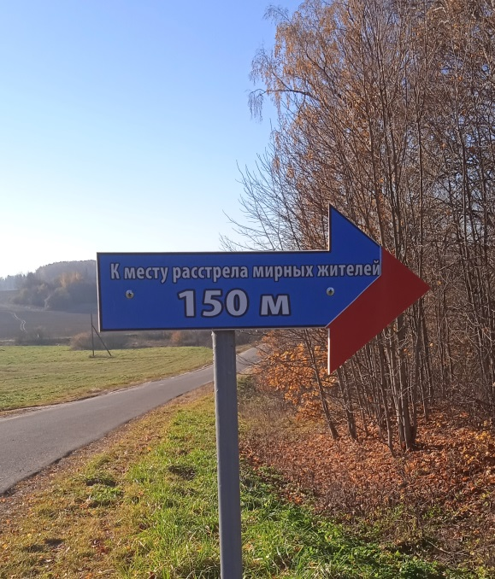
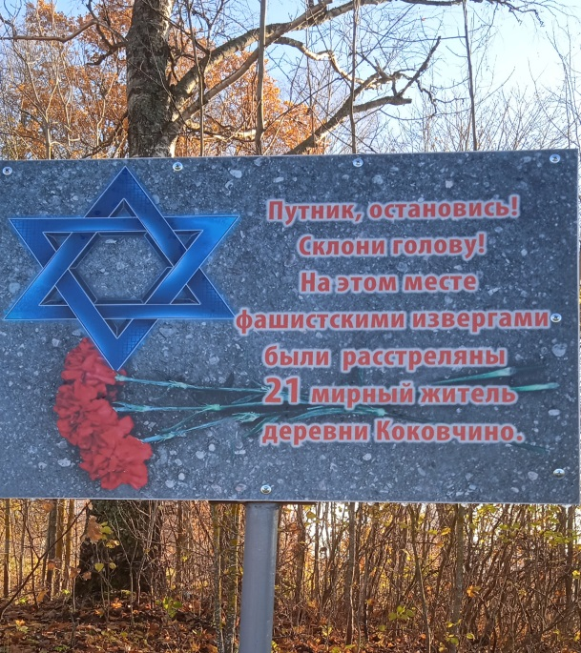
Содержание маршрута:
Содержание беседы с ребёнком по ходу движения по маршруту.
Поинтересуйтесь у ребёнка: ”Что и где ты слышал о войне?“, ”Как ты думаешь, мы должны помнить о тех, кто не пришел с войны?“, ”Как люди сохранили память о войне?“ (о героях войны написано в книгах, стихах, песнях, снято в фильмах, поставлены памятники).
Рассмотрите и понаблюдайте с ребенком по маршруту следования находящиеся по пути объекты, строения. Поразмышляйте вместе с ребенком о том, для чего эти объекты предназначены, какие объекты ребенок знает и посещает.
Возвращаясь, рекомендуется поинтересоваться у ребёнка, что ему понравилось, хотел бы он посетить ещё какое-нибудь памятное место.
После экскурсии предложите своему ребенку нарисовать то, что больше всего запомнилось во время прогулки. Так же можно подготовить со своим ребенком фотоотчёт о том, где вы побывали. Или по дороге домой можно попробовать разучить с ребенком одно из стихотворений:

Пусть дети не знают войны
Войны я не видел, но знаю,
Как трудно народу пришлось,
И голод, и холод, и ужас –
Всё им испытать довелось.
Пусть мирно живут на планете,
Пусть дети не знают войны,
Пусть яркое солнышко светит!
Мы дружной семьёй быть должны! (М.Владимов)

